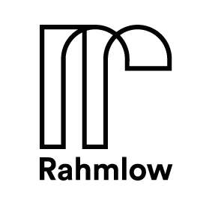
Gründer: Aaron von Lüpke // Justus Leopold
Mail: team@rahmlow.design
Web: www.rahmlow.design
FB & Instagram: @rahmlow.design

Varius: Metamorphose im Interieur
Ein Tischbock der sich an seinen Besitzer anpasst – und nicht umgekehrt.
Metamorphose im urbanen Lebensraum: Varius ist ein Anpassungskünstler und trotzt jeder Lebensraumveränderung. Mit über 10 Aufstellungsvarianten passt er sich an seinen Besitzer und dessen Lebensraum an - nicht umgekehrt. Ob im Büro, Atelier, Studio, Ess- oder Wohnzimmer, als Schreib-, Arbeits-, Konferenz- und sogar Esstisch, Varius fordert die Kreativität seines Besitzers für seinen Einsatz heraus.
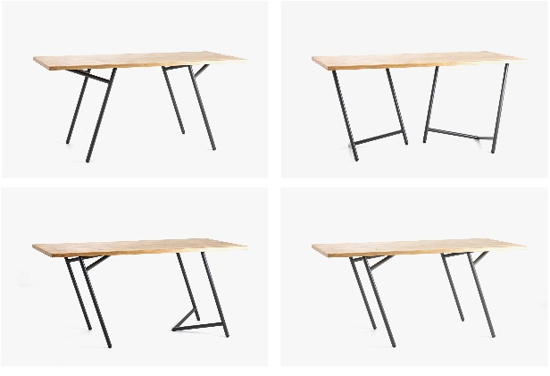
2019 erhielt Varius eine Würdigung des „Rat für Formgebung“ und wurde als "Winner" des "ICONIC AWARDS: Innovative Interior" für Design, Verarbeitung und Funktion ausgezeichnet. Dieser internationale Wettbewerb prämiert jährlich herausragend gestaltete Produkte der Einrichtungsbranche.
Sein Geheimnis? Varius ist ein Entwurf von 1986. Heute, 33 Jahre nach Erstauflage ist Varius innovativer denn je und wird dem schnellen urbanen Lebensstil gerecht. Varius bietet nicht nur Abwechslung für private Designliebhaber, die sich bei ihren Designstücken nicht auf eine Designform beschränken wollen. Er ist zugleich moderner Tischbock für Agenturen und Co-Working-Spaces, die großen Wert auf ästhetisches Design legen. Im speziellen ist Varius jedoch beliebt bei Galeriebesitzern und Ausstellern zur Präsentation von Exponaten, da seine Erscheinung ästhetisch und zurückhaltend zugleich ist.
In jedem Rahmlow-Möbel steckt eine Geschichte. Es ist die Geschichte von Rolf Rahmlow, seinem Verständnis von Designprodukten und deren Neuauflage durch die zweite Gründergeneration von Rahmlow: Aaron Rahmlow von Lüpke und Justus Leopold. Damals wie heute steht der Name für grafisch, multifunktionales Möbeldesign. Rahmlow vereint Nostalgie und Moderne, Tradition und Innovation und fertigt hochwertige Möbel im Familienbetrieb in Deutschland. Weitere Informationen zum Unternehmen auch auf Facebook
www.facebook.com/rahmlow.design oder Instagram www.instagram.com/rahmlow.design
Alle Produktinformationen und -Fotos finden Sie zum Download in unserem Pressebereich auf: www.rahmlow.design/presse

